МИНИСТЕРСТВО ОБРАЗОВАНИЯ РЕСПУБЛИКИ БЕЛАРУСЬ

Учреждение образования «Полоцкий государственный университет»

Факультет информационных технологий

Кафедра технологий программирования

**ЛАБОРАТОРНАЯ РАБОТА №5**

по дисциплине: **«Надёжность программного обеспечения»**

на тему: «**«Основы тестирования Web-приложений»**

Вариант 13

ВЫПОЛНИЛ студент группы

Виноградова А.Д.

ПРОВЕРИЛ ст. преподаватель

Данченко Е.В.

Новополоцк, 2018 г.

**Цель работы**: ознакомиться с основами тестирования Web-приложений. Узнать об основных видах проверок. Стандартный чек-лист для проверки Web-приложений.

**Анализ задания, с описанием своего варианта:** требуется протестировать GUI сайта <http://www.polotsk-psv.by/> .

**Краткое описание страницы, для которой создавался тест-план**

Страница предприятия ОАО «Полоцк-Стекловолокно» сайта <http://www.polotsk-psv.by/> предназначена для предоставления информации о предприятии, о выпускаемой продукции, об успехах и наградах. Также представлены контактные данные.

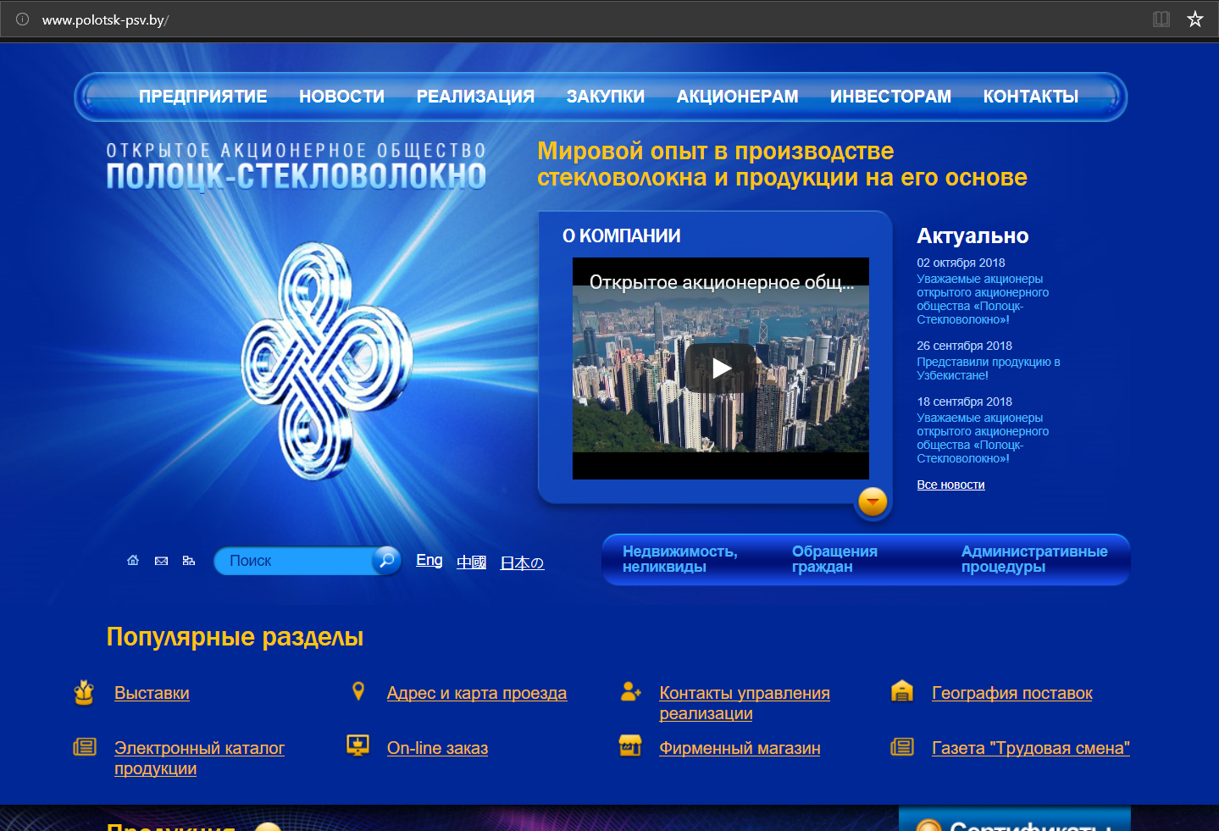

**Рисунок 1 –** Скриншот тестируемой страницы

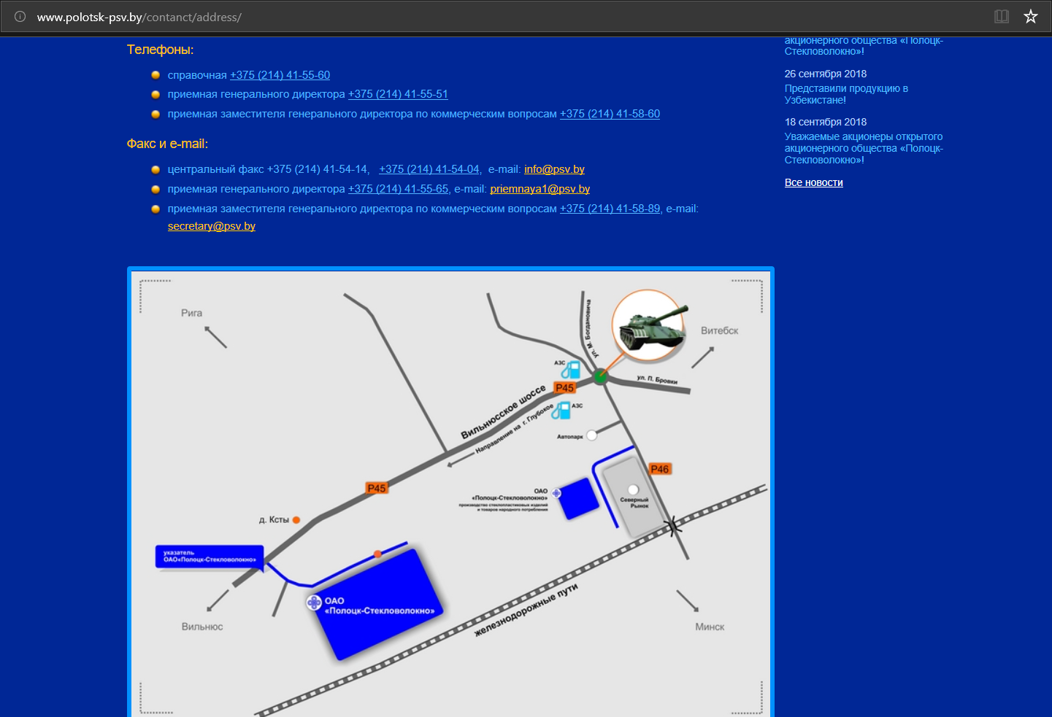

**Рисунок 2 –** Скриншот тестируемой страницы

В результате тестирования сайта была построена таблица проведенных тестов. Результат показан в таблице 1.

**Таблица 1** – Проведенные тесты

|  |  |  |  |
| --- | --- | --- | --- |
| **Название проверки** | **Ожидаемый результат** | **Полученный результат** | **Комментарий** |
| Локализация | При смене языка не должно происходить изменений в интерфейсе. | Изменений не происходит | Тест пройден |
| Масштабируемость | При изменении размера окна браузера элементы сайта не должны смещаться | При изменении размера окна браузера до 50% элементы меню смещаются | Тест не пройден |
| Дружественность | Сайт должен хорошо восприниматься и быть понятен. | Сайт приятен на вид. Интерфейс понятен пользователю. | Тест пройден |
| Присутствие элементов | Необходимые  элементы управления должны корректно отображаться и находиться на своих местах | Необходимые  элементы управления отображаются корректно и находятся на своих местах | Тест пройден |
| Орфография | Весь текст должен быть написан без ошибок | Текст содержит ошибки (Рисунок 3) | Тест не пройден |
| Пунктуация | Во всем тексте должны быть правильно расставлены знаки препинания | Текст содержит ошибки (Рисунок 4) | Тест не пройден |
| Единство дизайна | Все страницы сайта должны быть одинаковы по дизайну | Все страницы одинаковы по дизайну | Тест пройден |

Окончание таблицы 1

|  |  |  |  |
| --- | --- | --- | --- |
| Наличие «шапки» для каждой веб-страницы | При переходе по соответствующим ссылкам должно меняться название «шапки» сайта | Данное название есть | Тест пройден |
| Совместимость с различными браузерами | Сайт должен выглядеть одинаково во всех браузерах | Edge, Chrome, Firefox | Тест пройден |
| Изменение вида ссылки при наведении курсора | Ссылка должна подчеркиваться при наведении курсора | Ссылка подчеркивается | Тест пройден |
| Изменение вида курсора при наведении на ссылку | Курсор должен менять вид со «стрелочки» на «ручку» | Курсор меняет вид | Тест пройден |
| Изменение фона/стиля выбранного пункта из меню при наведении курсора | При наведении курсора на определенный пункт меню, пункт должен неким образом отличаться от других пунктов | При наведении курсора на меню, название пункта меню меняет цвет с белого на оранжевый, фон с голубого – на темно-синий | Тест пройден |
| Если работа в данный момент в выбранной вкладке, то в меню она отличается визуально | В момент работы в определенной вкладке меню выбранная вкладка должна неким образом отличаться от других (подсвечиваться, подчеркиваться) | В момент работы в определенной вкладке меню, фон вкладки меняется с синего на оранжевый, название пункта меню прописывается синим цветом | Тест пройден |
| Эффект ‘нажатия’ кнопки при наведении курсора | При наведении курсора на кнопку она должен визуально меняться | Кнопка изменяет цвет при наведении на нее курсора | Тест пройден |

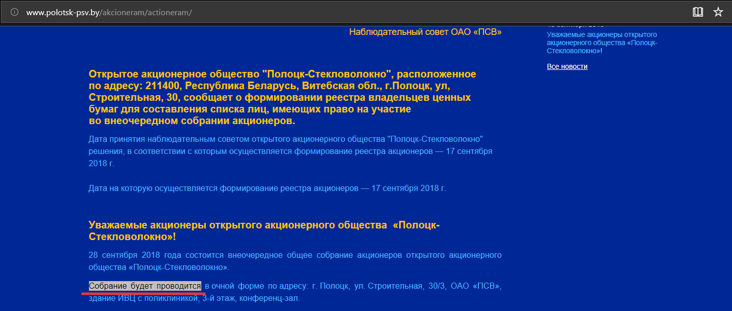

**Рисунок 3 –** Текст содержит орфографическую ошибку

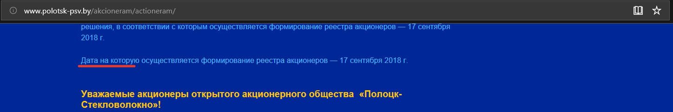

**Рисунок 4 –** Текст содержит пунктуационную ошибку

В ходе тестирования дизайна сайта 79% тестов оказались успешными. Всего было проведено 14 тестов из них 11 имеют положительный результат.

Исходя из данной статистики GUI сайта можно оценить на хорошо.

**Вывод:** в ходе данной лабораторной работы мной было проведено тестирование GUI для официального сайта http://www.polotsk-psv.by/ предприятия ОАО «Полоцк-Стекловолокно».